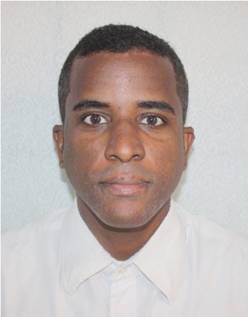

[*https://corneliom.github.io/Portafolio****/***](https://corneliom.github.io/Portafolio/)

***corneliomanzueta169@gmail.com***

*Av. Francisco del Rosario Sanchez #4 casi equina Manuela Diez, Santo Dominigo*

*Celular:*

***1(829) 305 - 6805***

**Manzueta**

*“Investigador y optimista”*

Cornelio

Mi objetivo es cumplir con el trabajo resolviendo las necesidades de la empresa y ganar algo de dinero para mejorar mi vida.

**DATOS PERSONALES**

**Cedula:** 402-2202633-4

**Licencia de Conducir:** Categoría 2

**Fecha de Nacimiento:** 16 de Septiembre del 1992

**Nacionalidad:** Dominicano

**Estado Civil:** Soltero

**Lugar de Nacimiento:** Santo Domingo Este, R.D.

**HABILIDADES**

Servicio al cliente

Trabajo en equipo

**Idiomas:**

Inglés Intermedio,

Español nativo

**Software:** Excel, Word, PowerPoint, Windows, HTML, CSS, JavaScript, Python, MySQL, C#, Java, SQL Server.

**Hardware:** Ensamblado de PC, Reparación de Computadoras.

**EDUCACIÓN**

**Técnico en Informática**

2023 - 2024

*IPOPSA*

**Bachiller Técnico en Informática**

2008 - 2010

Gualey, Santo Domingo

*ITESA por INFOTEP*

María Auxiliadora, Santo Domingo.

**EXPERIENCIA PROFESIONAL**

2021 – Actual

**Vendedor de Libros Independiente** (829) 305-6805

Santo Domingo, RD

Vendedor

Nacho, Cuentos, Motivacionales, Caligrafías, Mata Tiempo, Dibujo Coloreo y más

**Agua Huracan** (829) 853-7306 (809) 434-6998

2019 – 2021

Mejoramiento Social, Santo Domingo, RD

Distribuidor de agua.

Ayudante

Limpieza y mantenimiento.

**Hospital Infantil San Lorenzo** (809) 699-6666

2018 – 2019

Los Mina, Santo Domingo, RD

Pasantia de Mensajero Interno

Servicio al Cliente.

.

Entregar y ordenar los registros.

**REFERENCIAS *LABORALES***

**Evelyn Manzueta** (829) 906-0010

**Fulvio Moya** (829) 202-0544

**Paul Soto** (829) 821-0625

***Manuel Reyna*** *(809) 433-6998*